TALLER #1: JAVASCRIPT



CRISTINA SAMBONI SANDOVAL

Trabajo presentado a: INSTRUCTOR RAUL GOMEZ

TECNOLOGO EN ANALISIS Y DESARROLLO DE SOFTWARE
FICHA 3066446
SENA REGIONAL CAUCA
FEBRERO 23 DE 2026
POPAYAN

Ejercicios

- Escribir un programa que lea dos números y visualice el mayor

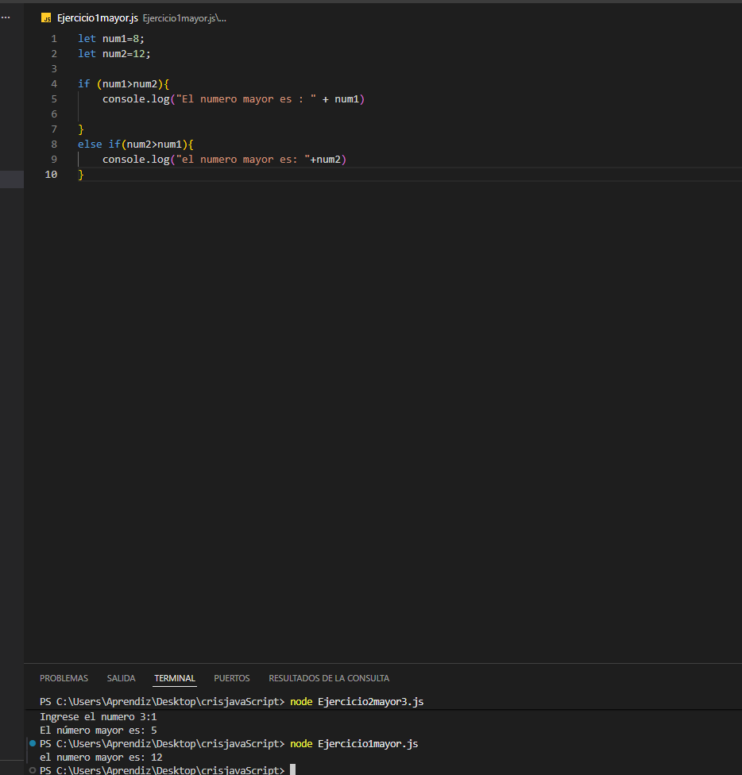

- Encontrar el mayor de tres números
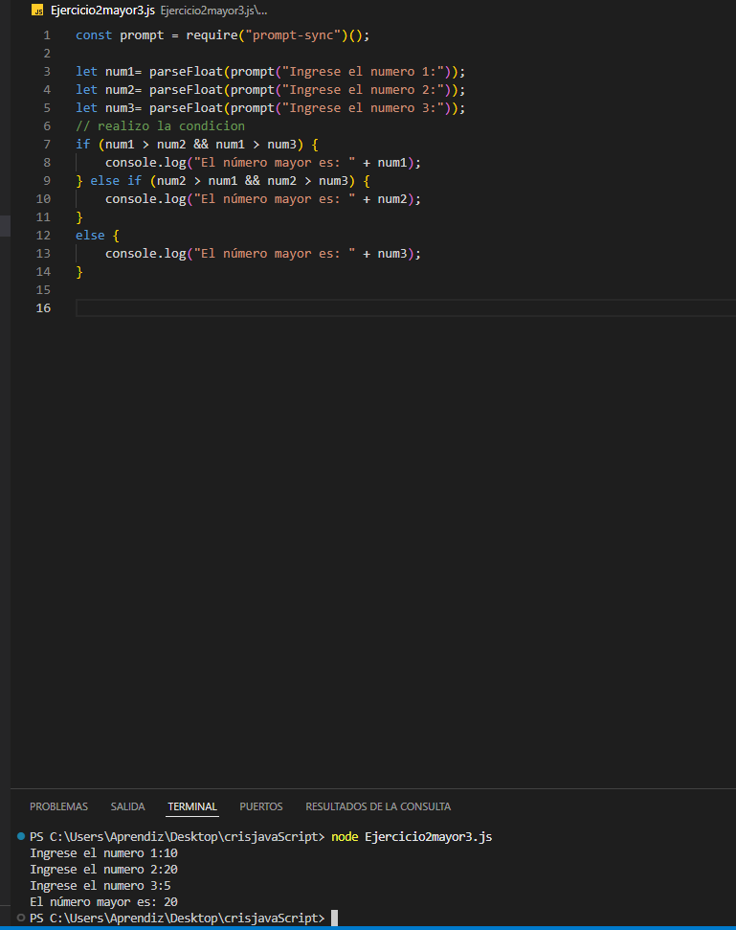
- Escribir una sentencia if-else que visualice la palabra Alta, si el valor de la variable nota es mayor que 100 y baja si el valor de esa nota es menor que 100
Ingreso la nota y con un condiconal if verifico si la nota es alta o baja
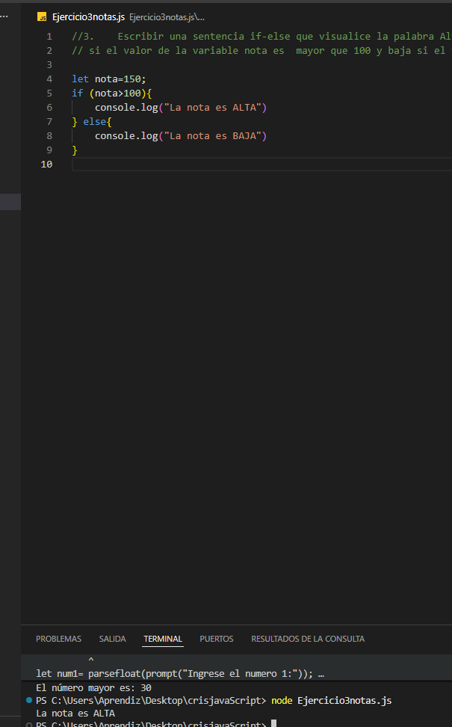

- Ejercicio
Escribir un programa para deducir si una variable o expresión numérica es par
Pido los al usuario el numero y con un if verifico si es par o impar
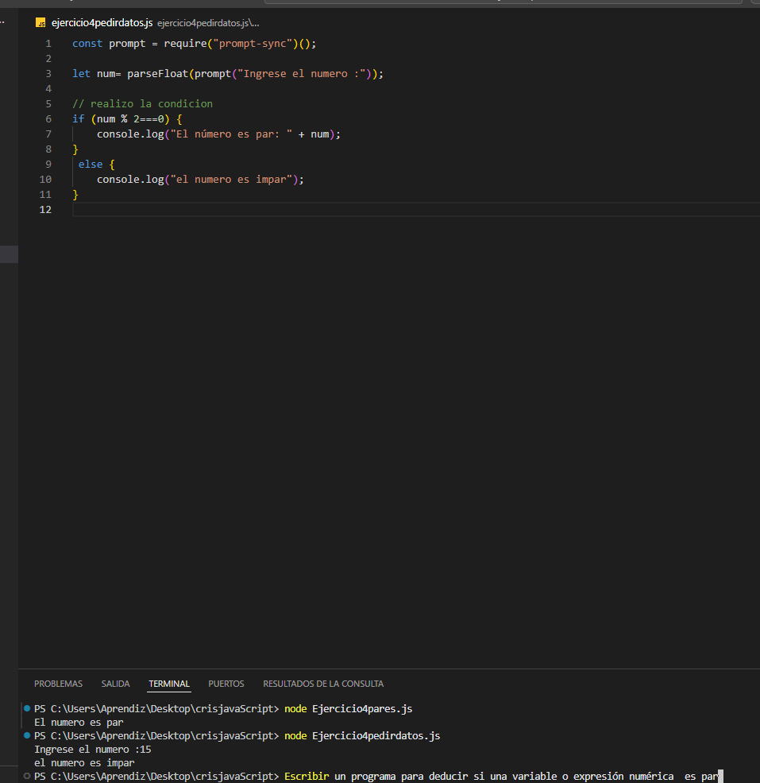

- Diseñar un programa en el que a partir de una fecha introducida por teclado con el formato DIA,MES,AÑO se obtenga la fecha del día siguiente
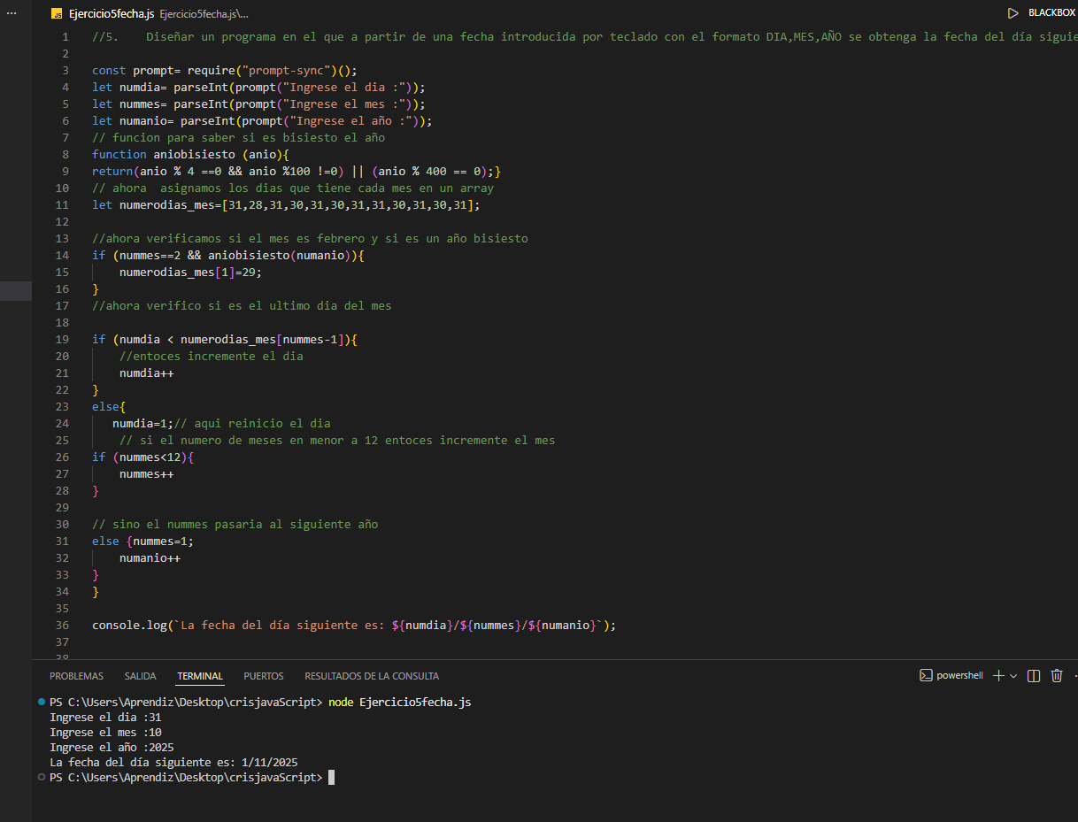

- Se desea realizar una estadística de los pesos de los alumnos de un colegio de acuerdo a la siguiente tabla:
Alumnos de menos de 40kg
Alumnos entre 40kg y 50 kg
Alumnos de más de 50kg y menos de 60kg
Alumnos de mas o igual a 60kg

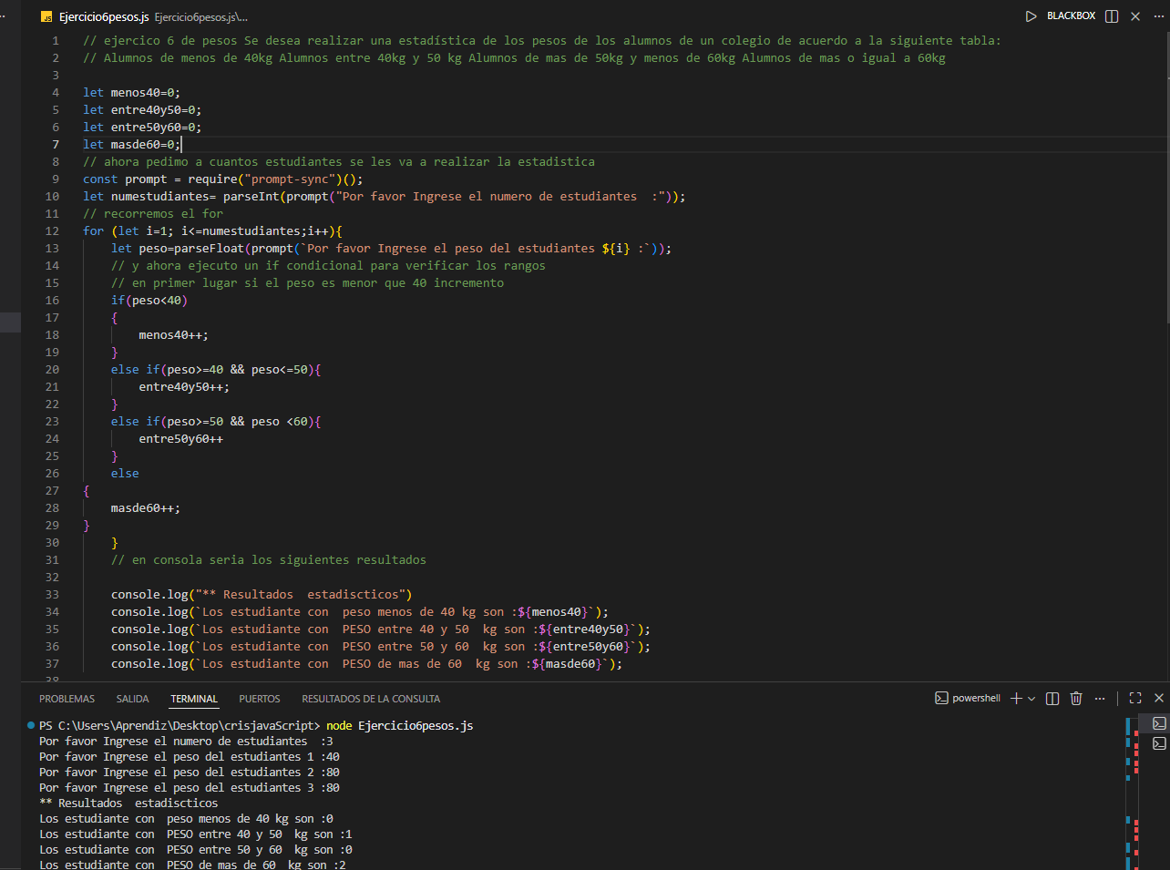

- Determinar el precio de billete de ida y vuelta en avión conociendo la distancia a recorrer y sabiendo que si el número de días de estancia es superior a 7 y la distancia superior a 800km el billete tiene una reducción del 30 por 100(30%).El precio por Km es 2.5 Euros

- Construir un algoritmo que escriba los nombres

